Информация
по предупреждению противоправных действий, а также о последствиях совершения противоправных действий

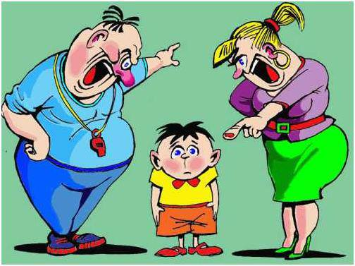
Насилие над детьми – одна из самых страшных тем для обсуждения.
Итак, что же такое насилие? Насилие – это действие (или бездействие) родителей, воспитателей и других лиц, наносящее ущерб физическому или психическому здоровью ребёнка.
Существуют различные виды насилия. Их можно подразделить на: физическое, психическое насилие, отсутствие заботы и насилие сексуального характера.
Законом предусмотрено несколько видов ответственности за насилие над несовершеннолетними. Это и административная, и уголовная, и гражданско-правовая ответственность.
Административная ответственность
В соответствии со ст. 5.35 Кодекса РФ «Об административных правонарушениях, неисполнение или ненадлежащие исполнение родителями или иными законными представителями несовершеннолетнего обязанностей по содержанию, воспитанию, обучению, защите прав и интересов несовершеннолетних». Рассмотрение дел по указанной статье относится к компетенции районных (городских) комиссий по делам несовершеннолетних и защите их прав.
Уголовная ответственность
Уголовный кодекс РФ содержит ряд статьей, предусматривающих ответственность лиц за различные виды физического и сексуального насилия над детьми, а также ряд статей – за психическое насилие и за пренебрежение основными потребностями детей, отсутствие заботы о них.
Перечень статей УК: ст. 111 (умышленное причинение тяжкого вреда здоровью), ст. 112 (умышленное причинение средней тяжести вреда здоровью), ст. 113 (причинение тяжкого или средней тяжести вреда здоровью в состоянии аффекта), ст. 115 (умышленное причинение легкого вреда здоровью), ст. 116 (побои), ст. 117 (истязание), ст. 118 (причинение тяжкого или средней тяжести вреда здоровью по неосторожности), ст. 131 (изнасилование); ст. 132 (насильственные действия сексуального характера); ст.133 (понуждение к действиям сексуального характера), ст. 134 (половое сношение и иные действия сексуального характера с лицом, не достигшим четырнадцатилетнего возраста); ст. 135. (развратные действия); ст. 125 (оставление в опасности); ст. 124 (неоказание помощи больному); ст. 156 (неисполнение обязанностей по воспитанию несовершеннолетнего), ст. 157 (злостное уклонение от уплаты средств на содержание детей или нетрудоспособных родителей) ст. 110 (доведение до самоубийства); ст. 119 (угроза убийством или причинением тяжкого вреда здоровью) и другие.
Гражданско-правовая ответственность
Жестокое обращение с ребенком может послужить основанием для привлечения родителей (лиц, их заменяющих) к ответственности в соответствии с семейным законодательством:
- лишение родительских прав (ст. 69 СК РФ),
- ограничение родительских прав (ст. 73 СК РФ),
- отобрание ребенка при непосредственной угрозе жизни ребенка или его здоровью (ст. 77 СК РФ).

